ДЕНЬ СНЯТИЯ БЛОКАДЫ ЛЕНИНГРАДА.
Тематическое занятие для старшего возраста.
Время проведения - 27 января
ЦЕЛИ И ЗАДАЧИ
- обогатить знания детей о героическом прошлом нашего города – блокаде,
- формировать у детей нравственные понятия и этику истинного петербуржца,
- воспитывать любовь к родному городу, чувство гордости за защитников Отечества,
ПРЕДВАРИТЕЛЬНАЯ РАБОТА
- чтение художественных произведений по теме
- слушание песен и музыки военных лет,
- слушание и разучивание стихотворений о блокадном городе,
- занятие по изо - деятельности.
ХОД ЗАНЯТИЯ
/Дети входят в зал под музыку марша « Славянки», делая круг, садятся на стулья/
Ведущая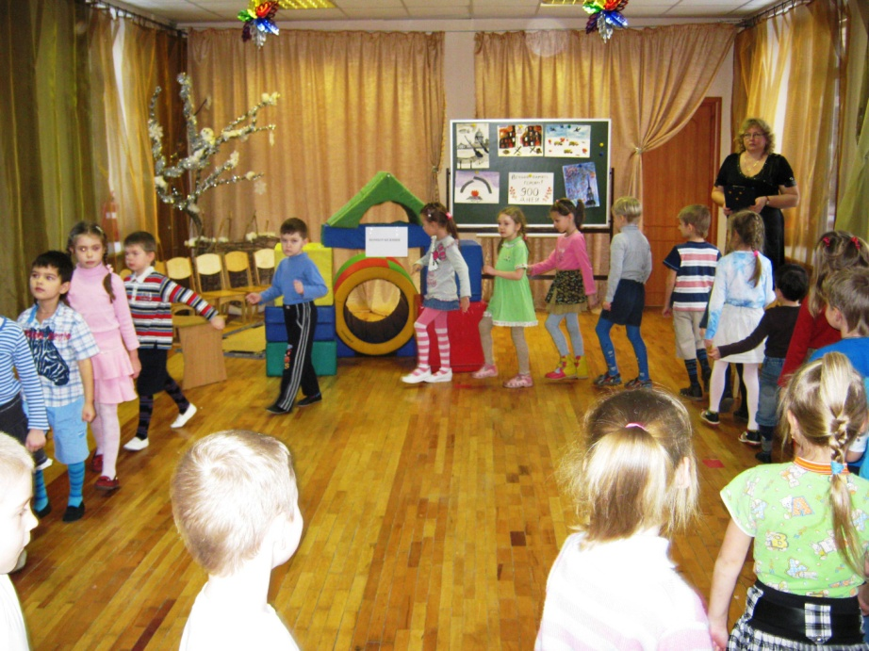
Здравствуйте ребята, Вы знаете, по какому поводу мы с вами собрались.
Сегодня исполнилось 68 лет со дня снятия блокады Ленинграда. Это очень памятная дата
Для нашего города. Наш город раньше назывался Ленинградом, а ленинградцы были окружены в блокадное кольцо более 2-х лет.
Более 60 лет отделяют нас от суровых дней войны, но время никогда не изгладит её из памяти людей. Много испытаний выпало на долю нашего прекрасного города: наводнения, пожары, революции. Но эта война была самым страшным испытанием.
В 1941 году на нашу Родину напала фашистская Германия. Война ворвалась в мирную жизнь ленинградцев. Город наш тогда назывался Ленинградом, а его жители - ленинградцами. В первые годы войны родилась замечательная песня. Она звала на борьбу народ: « Вставай, страна огромная!» И весь русский народ встал на защиту своей Родины! / Звучит сообщение Левитана/ « Священная война» Дети слушают стоя
Ведущая
Ребята, давайте с вами посмотрим, как выглядит наш город на карте. / дети рассматривают границы, город, Ладожское озеро/. Хотите мне помочь построить наш город? Мы с вами увидели на карте границы, а что ещё есть в нашем городе? / дома, дороги, машины.
Звучит бодрая музыка довоенного времени. Из конструктора выкладываются дома, выставляются машины, дети садятся на свои места. 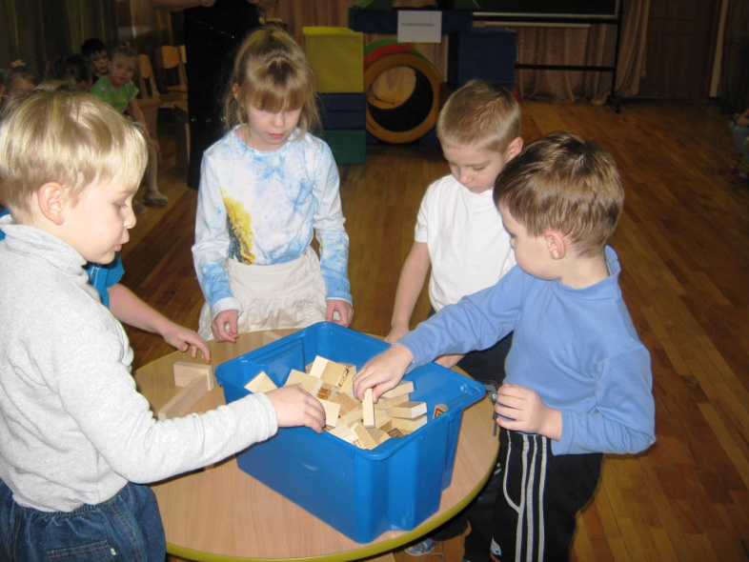
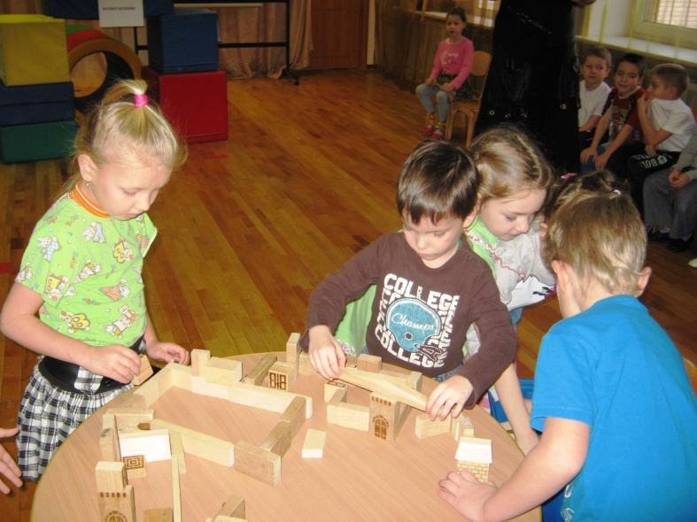
Какой замечательный получился город. До войны люди жили мирно. Взрослые работали, дети ходили в школы и сады. Вечером и в выходные гуляли в парках, ходили, ходили в музеи, театры, кино. Очень скоро враги оказались рядом с городом. Днем и ночью фашисты бомбили и обстреливали Ленинград. Полыхали пожары, падали на землю убитые. Гитлер не сумел захватить город силой, тогда он решил задушить его блокадой. Фашисты окружили город, перекрыли все выходы и входы в город. Но жители Ленинграда, ленинградцы – дети, женщины, пожилые люди проявляли стойкость и мужество, и всеми силами поднялись на защиту города./ Детям предлагается встать в плотное кольцо вокруг города. 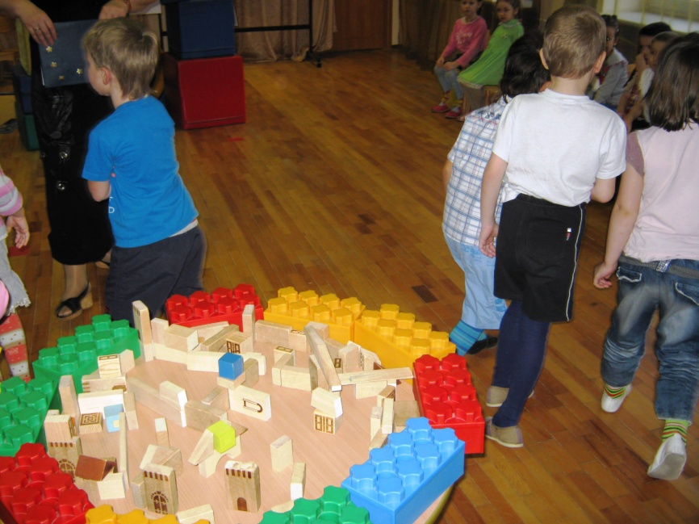
Муз/руководитель исполняет песню « Мой город-герой» / Дети садятся/
Ведущая
В город перестало поступать продовольствие. Отключили свет, отопление, воду… Наступила зима…Настали страшные, тяжелые блокадные дни. Их было 900…Это почти 2,5 года . /Дети подходят к круглому столу, где на компьютере проводится презентация по блокадному городу Ленинграду. /
Ведущая
Норма хлеба снизилась в 5 раз, вот такой кусочек хлеба давали жителю блокадного Ленинграда- 125 грамм. И всё, больше ничего - только вода.
Дома не отапливались, не было угля. Люди в комнате ставили буржуйки, маленькие железные печурки, а в них жгли мебель, книги, письма, чтобы как- то согреться. Но даже в самые лютые морозы люди не тронули в городе ни одного дерева. Они сохранили сады и парки для нас с вами.
В домах не работал водопровод, от сильных морозов вода в нём замёрзла. Еле живые люди спускались на невский лёд за водой. На саночки ставили вёдра, бидоны и набирали воду из проруби. А потом долго, долго везли домой.
Город жил напряженной жизнью. Изменилось лицо города. Окна в домах заклеили узкими полосками бумаги - чтобы осколки стёкол не ранили кого- нибудь при взрывах. На всех окнах висели тёмные шторы - чтобы ни один лучик света не сверкнул ночью. Ведь фашистские самолёты летали ночью над городом и бомбили его. А когда совсем темно, то лётчику не видно - где же дома, город?
Невский проспект, главный проспект нашего города тоже изменился. Не было толпы прохожих, разрывались снаряды, падали бомбы.
В процессе рассказа и показа дети читают стихи
Ребёнок
В войну солдаты город защищали,
Чтоб жить в родной Отчизне мы могли.
За нас с тобою жизнь они отдали,
Чтоб в мире больше не было войны.
Ребёнок
Кружился снег, а город наш бомбили.
Была тогда жестокая война.
Защитники фашистов победили,
Чтоб мирной стала каждая зима!
Ведущая
Город регулярно обстреливали с воздуха по 6-8 раз в сутки. И звучала воздушная тревога
/ запись воздушной тревоги/
Когда люди слышали такой сигнал, то все прятались в бомбоубежище, и чтобы их успокоить по радио звучал звук метронома, который напоминал звук биения сердца, говорившим людям, что жизнь продолжается.
Жизнь в городе становилась всё труднее. Единственной возможностью для выживания стало Ладожское озеро, по которому пролегла « Дорога жизни». По этой дороге под огнём противника перевозили хлеб в город, а обратно везли детей, стариков, раненых. К весне поездки по льду стали опасными: часто машины шли прямо по воде, иногда проваливались, и водители снимали дверцы кабины, чтобы успеть выскочить из тонущего грузовика…
/ звучит песня « Ладога», или исполняет её муз/ работник. Дети с места читают стихи/
Ребёнок
Наш город назывался Ленинградом,
И шла тогда суровая война.
Под вой сирены и разрыв снарядов
«Дорогой жизни» Ладога была.

Ребёнок
Она спасеньем ленинградцам стала,
И помогла в войне нам победить,
Чтоб снова время мирное настало,
Чтоб нам с тобой под чистым небом жить
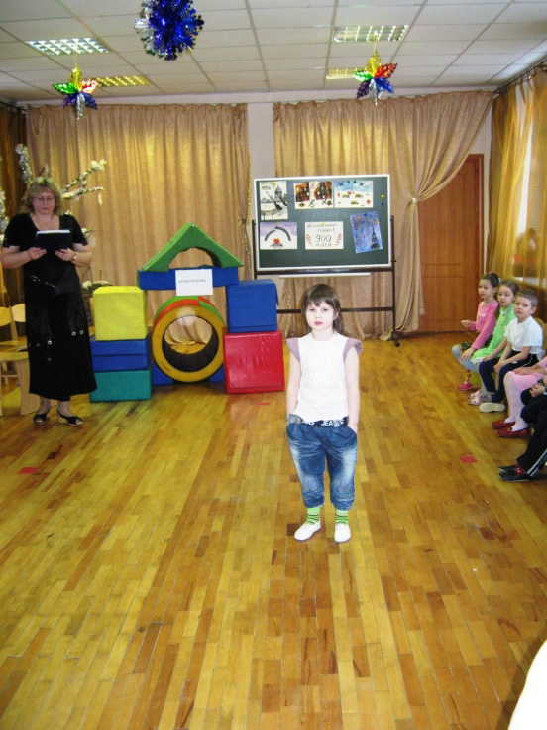
Ведущая
Ленинград оказался отрезанным от большой земли. А в городе оставались в основном женщины и дети, потому что все, кто мог держать оружие, ушли на фронт. Женщины рыли окопы, но это было нелегко, так как с воздуха вражеские самолёты бросали бомбы. На заводах для фронта делали снаряды, танки, реактивные установки. Работали на станках женщины и даже школьники. Люди работали до тех пор, пока могли стоять на ногах. А когда не было сил дойти до дома, они оставались до утра здесь же на заводе, чтобы утром опять продолжить работу.
Несмотря на такое тяжёлое время, работали школы. И те дети, которые могли ходить, учились в школе. И это тоже был подвиг маленьких ленинградцев.
♫ песня о ленинградских мальчишках.
В январе 1943 года наши войска перешли в наступление. 4,5 тысячи орудий обрушили смертоносный удар на врага. А 27 января 1944 года город Ленинград был освобождён от блокады. Каждый день отделяет нас от тех суровых военных лет. Но каждый должен знать и помнить подвиг защитников В память о павших в те дни, на Пискарёвском кладбище, у братских могил горит вечный огонь. Люди приносят цветы и молчат, думая о тех, кто совершил беспримерный подвиг в борьбе с фашистами, о тех, кому мы обязаны мирной жизнью.
/дети с места читают стихи/
Ребёнок
На Невском проспекте есть надпись одна,
И трудно сейчас нам поверить,
Что именно эта была сторона
Опасной при артобстреле.
Ребёнок
Зачем эту надпись наш город хранит?
Чтоб взрослые знали и дети:
« Ничто не забыто. Никто не забыт!»
Чтоб помнили все строчки эти.
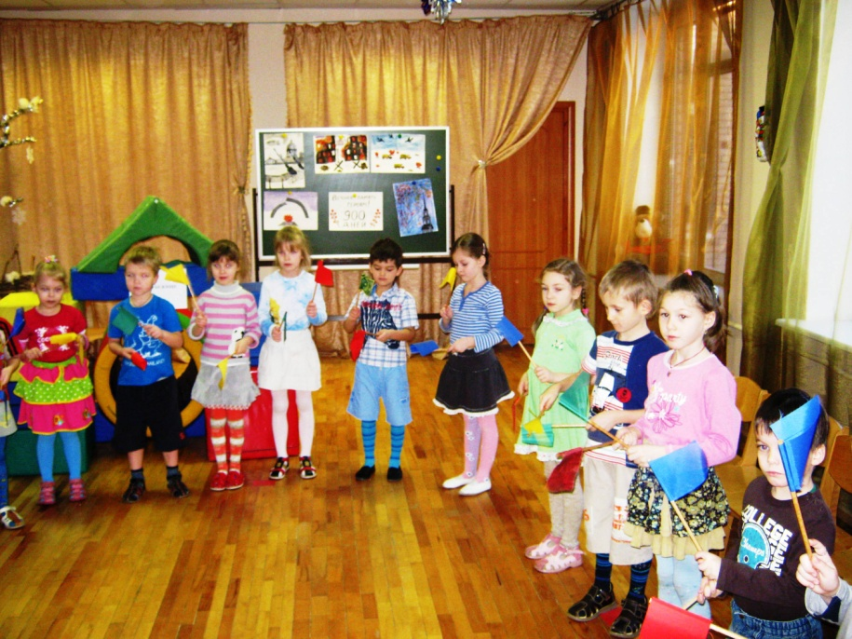
♫ дети поют песню о Петербурге « Мой Петербург боевой»
Раздаются листы для изо деятельности . Раскрашивают предлагаемый материал.
Все под музыку марша выходят из зала.

